花蓮縣明禮國小附設幼兒園
105學年度第一學期
課程與教學計畫
※ 主題名稱：花蓮水噹噹
※ 主題目標：
1.從生活經驗中探索水的應用及對水的認識
2.認識自己居住的地方，瞭解在地的人文
3.提升幼兒科學思考的能力及解決問題的能力
4.培養珍惜水資源及尊重自然的環境
※ 學期總目標：從認識水⇨水與我的關係⇨與社區的關係⇨花蓮的水資源，
來認識自己居住的地方。
※ 課程設計理念：
水，是萬物生命的迫源，少了它，生命便無法延續，正因為水對我們來是如此重要，所以要如何保護現有的水資源，提大家都要學習的課題。花蓮有別於其他縣市，擁有得天獨厚的好山好水，我們從孩子舊經驗為起始，展開一系列的水的相關活動，結合家長、專家及社區資源，希望孩子透過科學實驗，親自動手做，並在生活中了解水與我們是息息相關的，這一學年度我們將以「花蓮水噹噹」為主題，帶領孩子認識在地的花蓮，藉著各種不同活動拓展孩子的視野，孩子也能在各動課程中懂得珍惜水，尊重自然生態。

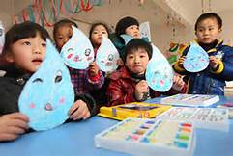
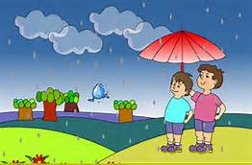

花蓮縣明禮國小附設幼兒園
105學年度第一學期
大班課程方案架構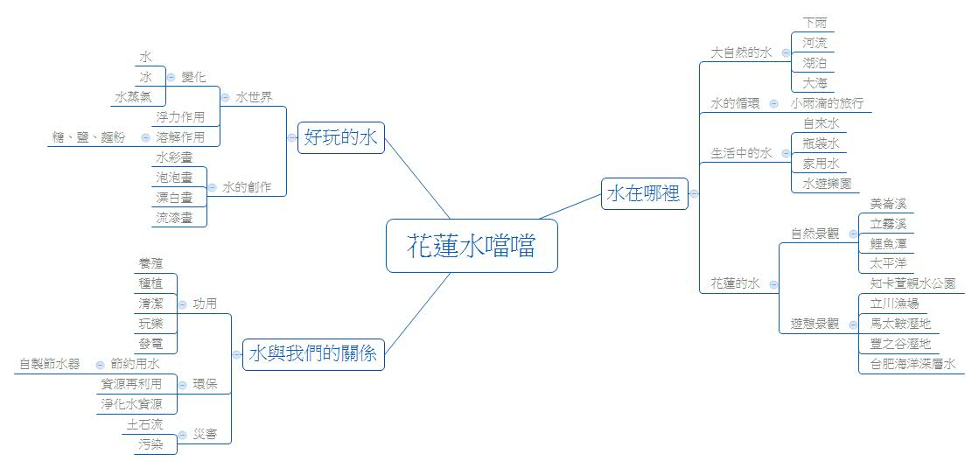

花蓮縣明禮國小附設幼兒園
105學年度第一學期
大班 教學計劃
主題名稱：花蓮水噹噹 |  | 子主題:水在那裏
課程實施日期：105年10月03日~  105年10月28日 |  | 週次：第六週~第九週
教  學  活  動 | ＊那裏有水- 觀察環境中的水  1.大自然的水~雨水、溪水、海水  2.小水滴來報到~雨從哪裏來  3.花蓮那裏有水  討論：我所知道的花蓮的山與水  ＊認識水的功能  1.清潔與保健身體  如何自我清潔身體  動物與水的關係  2.灌溉-我會澆水  地瓜園的照顧  3.我們的飲用水  多喝水的好處  為什麼要喝水-  數數看，一天要喝幾杯 | 1.經驗分享  (水的遊樂場、游泳、浮潛)  2.美勞創作：小水滴  - 閱讀活動：  1上天下地的水  2.水的旅行  3.下水道歷險記  4.水真好玩  5.口水龍  6.我是一顆小雨點  7.小水滴的旅行  8.我會數一數  ※班親活動：  立川漁場摸蛤樂  ※戶外教學活動:  戶外寫生-觀察下雨天  戶外教學-觀賞美崙溪

花蓮縣明禮國小附設幼兒園
105學年度第一學期
大班 教學計劃
主題名稱：花蓮水噹噹 |  | 子主題:好玩的水
課程實施日期：105年11月01日~  105年12月04日 |  | 週次：第十週~第十四週
教  學  活  動 | ＊水的世界  1.自然界的循環  2.科學實驗：  水的三態變化  ※ 水跑去哪兒了  ※ 小魔術畫家  ※ 誰融得快  ※ 冰山歷險記  ＊水的遊戲真好玩  1.小卒過河-浮沉遊戲  2.水變甜了-溶解遊戲  3.美麗的水-擴散遊戲  4.水搬家了-虹吸遊戲  5.滿出來了-表面張力  ＊水的創作真有趣  1.水吹畫  2.泡泡畫  3. 渲染畫 | ※親子共同創作：  冰棒的創作  ※美勞創作：水吹畫  泡泡畫  流漆畫  渲染畫  ※校外教學：參觀台肥海洋深層水  - 閱讀活動：  - 水會變喔  - 水  - 水的遊戲  - 水的科學遊戲

花蓮縣明禮國小附設幼兒園
104學年度第二學期
大班教學計劃
主題名稱：花蓮水噹噹 |  | 子主題:愛護水資源
課程實施日期：105年12月05日~  106年01月11日 |  | 週次：第十五週~第十八週
教  學  活  動 | ＊花蓮的水資源 – 馬太鞍溼地  水源地  豐之谷溼地  花蓮海洋公園  立霧溪  海洋深層水  ＊節約用水：  1.廁所的省水馬桶  2.洗手台的省水裝置  3.淋浴  ＊水汙染真可怕：  1.家庭用水  2.工廠廢水  3.河川汙染  ＊缺水好麻煩：  1.水庫沒水  2.分區供水  3.沒水的困擾 | ※學習單：  1.我最喜歡的地方  ※教學參觀-自來水廠  環保創作：節水器的創作  - 閱讀活動：  1.沒水了怎麼辦?  2.美麗河又笑了  3.珍惜水資源  4.水中小世界  5.海洋污染

